OŚRODEK ROZWOJU OSOBISTEGO I DUCHOWEGO „TU I TERAZ”
W NOWYM KAWKOWIE
www.tuiteraz.eu

zaprasza 24-29 listopada 2015 na trening

TANTRA SPIRIT - TRENING TANTRYCZNY DLA SINGLI I PAR
EROS – ENERGIA SIŁY ŻYCIOWEJ
ZMYSŁOWE I SEKSUALNE PRZEBUDZENIE
PROWADZI: SANTOSHI Z ASYSTENTAMI
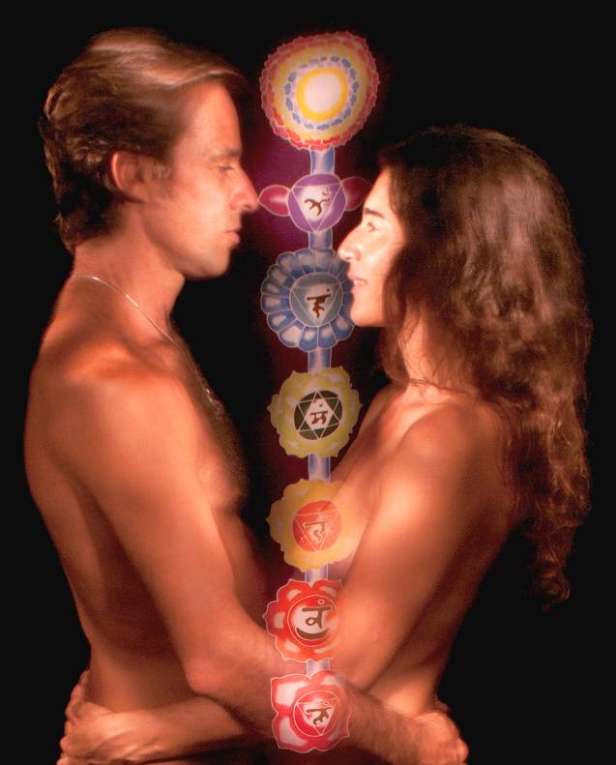
Zapraszamy na pierwszy kurs treningu “Tantra Spirit - Tantryczna Duchowość”.
Trening składa się z 4 kursów, które pozwolą nam podążyć poprzez mapę czakr od seksualności do duchowości. Można dołączyć do dowolnej części kursu. Nie jest wymagane wcześniejsze doświadczenie.
Warsztaty poprowadzi wspaniała nauczycielka tantry - Santoshi, cudownie ekspresyjna kobieta, świadoma siebie i swojej kobiecości, mądra, uważna i pełna radości Życia. Prowadzi ona zajęcia w Polsce już od kilku lat i zawsze cieszą się olbrzymią popularnością.
Santoshi praktykuje tantrę i medytację od 1995 roku. Przez 16 lat żyła w międzynarodowej wspólnocie Osho w Punie w Indiach ucząc się, poznając techniki medytacyjne i tantryczne, w końcu samemu nauczając. Kształciła się w Osho Multiversity w terapiach medytacyjnych, nauczaniu Zen Counseling, pracy z energią, tantrze, masażu shiatsu, Creative Dance, oraz brała udział w terapeutycznej praktyce Osho. Tantry uczyła się także u największej mistrzyni światowej sławy – Sarity.

Poszczególne kursy cyklu tantrycznego dla singli i par Tantra Spirit to:

I. EROS: Seksualne i Zmysłowe Przebudzenie (24-29 listopada 2015).
Praca z pierwszą i drugą czakrą. Seksualność i zmysłowość.

II. ATISHA: Prawdziwa intymność (28 kwietnia – 3 maja 2016)
Praca z trzecią i czwartą czakrą. Splot słoneczny (siła) i serce (miłość)

III. AVALON: Magia Seksu. Stwórczyni i Mag (listopad 2016)
Praca z piątą i szóstą czakrą. Gardło (twórczość i urzeczywistnianie) i Trzecie oko (intuicja)

IV. SHIVA/SHAKTI: Uświęcona Seksualność (wiosna 2017)
Spotkanie Seksu, Serca i Duchowości… - by wziąć udział w tym kursie, musisz wcześniej być uczestnikiem przynajmniej jednego z wcześniejszych z tej serii!

Cz. I EROS – ENERGIA SIŁY ŻYCIOWEJ
ZMYSŁOWE I SEKSUALNE PRZEBUDZENIE

Grecki bóg Eros reprezentuje naszą siłę życiową. Seks i zmysłowość to jego sposoby dotarcia do świadomości. To możliwość i zaproszenie, by stać się w pełni żywym, by obudzić cały potencjał swojej energii seksualnej i pozwolić, by krążyła w twym ciele.
Energia seksualna to twoja moc - gdy odkryjesz jak ją uwolnić, będziesz potrafić urzeczywistnić swoje życie takim, jakiego pragniesz. Kiedy zdasz sobie sprawę, że jesteś istotą zmysłową, a twoją prawdziwą naturą jest przyjemność – twoje życie stanie się pełne radości i ekstazy!

Podczas tego kursu skupimy się na energii Pierwszej i Drugiej Czakry. Pierwsza Czakra – centrum sexu – to męski pozytywny biegun. Druga Czakra- brzuch – to kobiecy pozytywny biegun. U mężczyzn seksualność jest skupiona w ich centrum seksu, podczas gdy u kobiet narasta poprzez zmysłowość i miłość.

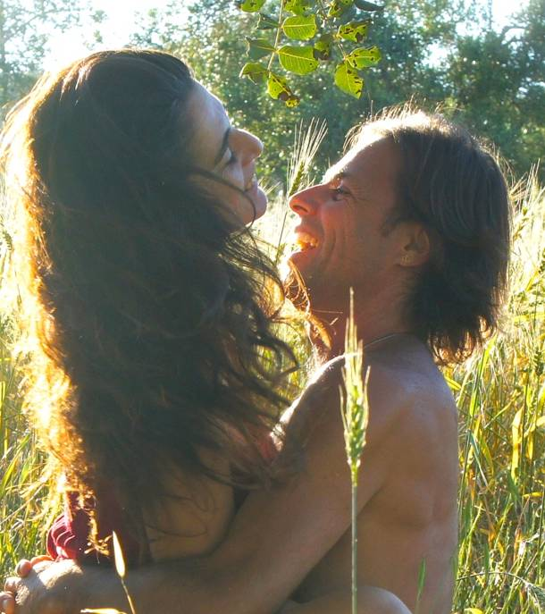

Tematy poruszane podczas warsztatu:
- kluczowe punkty seksualnego i zmysłowego przebudzenia
- metody utrzymywania swej energii seksualnej i użycia jej do samoleczenia oraz kreowania rzeczywistości
- kobieca/męska dynamika seksu.
- sztuka kochania samej/samego siebie
- wrażliwość, wyciszenie, świadomość ciała.

Korzyści:
- staniesz się osobą w pełni żywą i radosną
- rozpuścisz blokady, które sprawiają, że nie żyjesz w pełni
- wzrośnie twoja wrażliwość
- zakochasz się w sobie samej/samym
- nauczysz się wchodzić w zdrowe relacje z osobami płci przeciwnej, rozumiejąc różnice między wami.

Metody:
- Aktywne medytacje Osho
- Praca z oddechem i energiami
- Techniki terapeutyczne: Gestalt i ustawienia rodzinne
- Tantryczne medytacje i rytuały
- Świadomy dotyk i podróż poprzez zmysły
- Świadome dzielenie się doświadczeniami
- Taniec, radość i zabawa!

Niezależnie, czy jesteś w Tantrze nowicjuszem, czy też jesteś w tej podróży od dawna, ten kurs da Ci możliwość zagłębienia się w siebie i odkrywania różnych sposobów odnoszenia się do samego siebie, do innych i do samego życia.

Możesz przyjechać sam/sama, bądź z partnerem. Zabierz ze sobą entuzjazm, by odkrywać siebie sposobami, o których nawet nie marzyłeś! Jeśli przyjedziesz w parze, dostaniecie specjalną „pracę domową” do praktykowania w intymności sypialni.

Nagość może być częścią struktury tego kursu, ale podczas zajęć nie będzie dochodziło do intymnego zbliżenia!
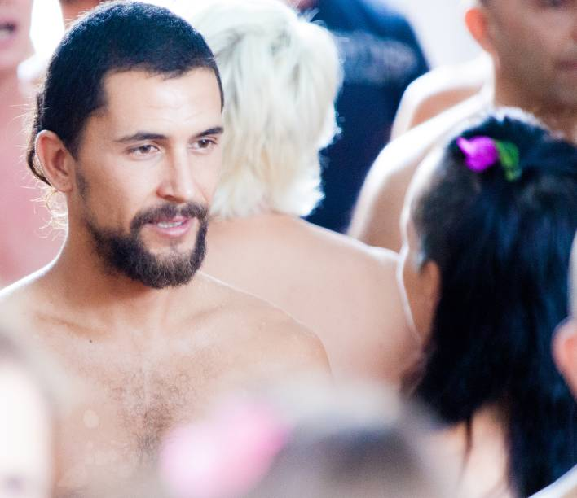
TANTRA W OŚRODKU „TU I TERAZ”
Tantra, którą proponujemy w naszym ośrodku Tu i Teraz – to współczesna, nowoczesna tantra. To – w oparciu o stare metody i tradycje – aktualne techniki i systemy filozoficzne do wykorzystania w naszym życiu. Bez religijnej struktury, obrzędów i posążków. Nie hinduzim, nie buddyzm, nie taoizm, tylko bycie Tu i Teraz.
Tantra, którą oferujemy może być czymś co jednorazowo wzbogaci Twoje życie seksualne albo stanie się długofalową Drogą Rozwoju. To kolejne etapy, które możesz świadomie poznawać i przekraczać: od bogatszego życia seksualnego, przez pełniejsze, bardziej świadome związki, przemianę pozostałych dziedzin życia, aż po rozwój duchowy i samourzeczywistnienie/oświecenie.
Każdy z tych etapow jest tak samo ważny, każdy wynika z następnego. Możesz zacząć praktykować tantrę w każdym momencie życia i rozwoju. Sam lub z partnerem.
Do prowadzenia warsztatów tantry zapraszamy różnych nauczycieli z całego świata, ale bardzo ważne dla nas jest aby swoimi metodami potrafili integrować wszystkie poziomy istnienia - ciało, duszę i umysł, a nie nauczali tylko samych technik seksualnych. Dlatego też współpracujemy tylko z doświadczonymi i sprawdzonymi nauczycielami.
Tantra to jedna z nielicznych dróg rozwoju i poszukiwań duchowych, która nie tylko zawiera seksualność, ale uznaje seks za niezbędny, aby wznieśc się do Boga. To system filozoficzny o tradycji trwającej kilka tysięcy lat, zwany też „jogą miłości”.
Tantra to spotkanie ciał, serc i dusz. Nazywana jest „świętą komunią ciał” i nie ma w tym nic przesadnego. Gdy płynie czysta miłość, przepływa ona przez całe nasze ciało. Każdy zakamarek ciała jest Świety i promienieje Miłością.
Tantra to Droga Rozwoju i Przemiany, przeżywania głębokiej miłości i seksualności, tworzenia bliskich związków, jednoczenia ciał i dusz. To nie same techniki i porady seksualne - jak powszechnie się uważa, lecz coć o wiele głębszego. To proces, który odbywa się na wszystkich poziomach – ciała, umysłu i duszy. I który jednoczy wszystkie te poziomy. To Droga do głębokiej, mistycznej duchowości, poznania Boga/Bogini w Tobie i poza Tobą.
W swojej najgłębszej istocie tantra to spotkanie dwóch energii – męskiej i żeńskiej, całkowicie różnych, ale niezbędnych, aby z tej odmienności powstało coś nowego i pięknego.
Praktykowanie tantry przemienia wszystkie sfery naszego zycia – związki, seks, ale także, pracę, przyjaźnie, rodzicielstwo. Jeśli pogłębisz uważność, obecność i oddech, to wpłynie to na całe Twoje życie, a nie tylko poprawi jakość życia seksualnego.

Co daje nam tantra?
- Wzbogaca nasze życie seksualne, czyni je piękniejszym i pełniejszym.
- Pozwala odkryć nam prawdziwą bliskość – z samym sobą, z partnerem, z rodziną.
- Umożliwia głęboki przepływ miłości.
- Pozwala odkryć nam kim naprawdę jesteśmy.
- Poprzez najpiękniejszy i najbardziej intymny akt seksualny może prowadzić nas do Boga (jakkolwiek by Go nie nazywać) i głębokiej duchowości.
- Uczy, jak rozwijać duchowość poprzez bliskość z drugą osobą.
- Niczego nie wyklucza, nie ocenia,zakłada, że doskonali jesteśmy tacy jacy właśnie jesteśmy i wszystko w nas jest dobre.
- Może pomóc uzdrowić nasze zranione aspekty.
- Wpływa pozytywnie na wszystkie dziedziny naszego życia.

PROWADZĄCA - SANTOSHI:
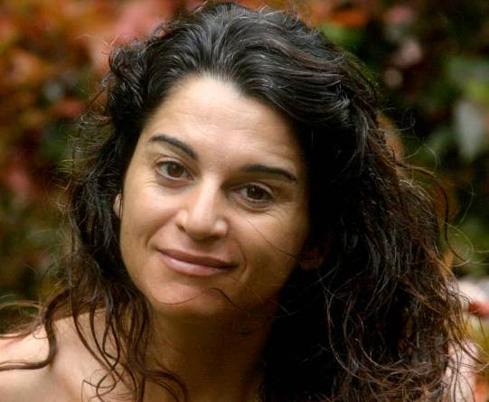
Santoshi praktykuje tantrę i medytację od 1995 roku. Przez 16 lat żyła w międzynarodowej wspólnocie Osho w Punie w Indiach ucząc się, poznając techniki medytacyjne i tantryczne, w końcu samemu nauczając. Kształciła się w Osho Multiversity w terapiach medytacyjnych, nauczaniu Zen Counseling, pracy z energią, tantrze, masażu shiatsu, Creative Dance, oraz brała udział w terapeutycznej praktyce Osho. Tantry uczyła się także u największej mistrzyni światowej sławy - Sarity, dołączyła też do jej zespołu nauczycieli i prowadziła zajęcia w jej Tantrycznej Szkole Przebudzenia Tantra – Essence. Z wykształcenia jest architektem, ale porzuciła swój zawód i życie na Zachodzie dla pasji odkrywania samej siebie. Przez 10 lat przybliżała tantrę dla singli i kobiet, jak również terapie medytacyjne Osho (Medytacja Mistycznej Róży, Powtórne Narodziny, Równowaga ciała i umysłu) w Osho Multiversity w Indiach i innych duchowych centrach na całym świecie. W 2009 roku spędziła rok na medytacyjnym odosobnieniu w tybetańskich klasztorach w Himalajach i w Bodhgaya w Indiach. Strona Santoshi www.tantra-spirit.com
WARSZTAT JEST TŁUMACZONY Z JĘZYKA ANGIELSKIEGO NA POLSKI!

DATA: 24-29 listopad 2015
POCZĄTEK: 24.XI wtorek godz. 18 (rozpoczynamy kolacją),
KONIEC: 29.XI niedziela, godz. 14 (kończymy obiadem)
MIEJSCE: Ośrodek Rozwoju Osobistego i Duchowego „Tu i Teraz”, Nowe
Kawkowo k. Olsztyna www.tuiteraz.eu
CENA: 1350 zł z Vat (przy płatności do 15.X.2015) oraz koszty pobytu i
wyżywienia w Ośrodku;
po 15.X cena wynosi 1500 zł + koszty pobytu i wyżywienia
Jeśli przyjedziesz z przyjaciółką/przyjacielem – dostaniesz 100 zł zniżki!!!
KONTAKT: www.tuiteraz.eu, kawkowo@tuiteraz.eu,
Maja Wołosiewicz - Towalska 0606994366
Jacek Towalski 0602219382, biuro: 0662759576

UWAGA: ilość miejsc ograniczona, o przyjęciu na warsztat decyduje
kolejność zgłoszeń i wpłat zaliczek!

Konieczna mailowe zgłoszenie rezerwacji oraz szybka wpłata zaliczki 500 zł w ciągu tygodnia od zgłoszenia, na konto Ośrodka Rozwoju Osobistego „Tu i Teraz” z opisem „zaliczka za pobyt 24-29.XI.2015”: BANK PKO BP
92 1020 3541 0000 5502 0206 3410
Rezerwacja miejsca na warsztacie i w ośrodku jest aktywna dopiero po potwierdzeniu wpłaty zaliczki!
Zwrot zaliczek: 2 tygodnie przed rozpoczęciem warsztatu zaliczki nie są zwracane!!
PROGRAM WARSZTATÓW SANTOSHI 2015:
- 17-22.XI Tantra dla kobiet. Przebudzenie kobiecości: Zielona Tara – kreatywność, ekspresja i moc uzdrawiania

- 24-29.XI Trening tantryczny dla singli i par “Tantra Spirit. Cz. I Eros – Energia Siły Życiowej. Zmysłowe i Seksualne Przebudzenie”

